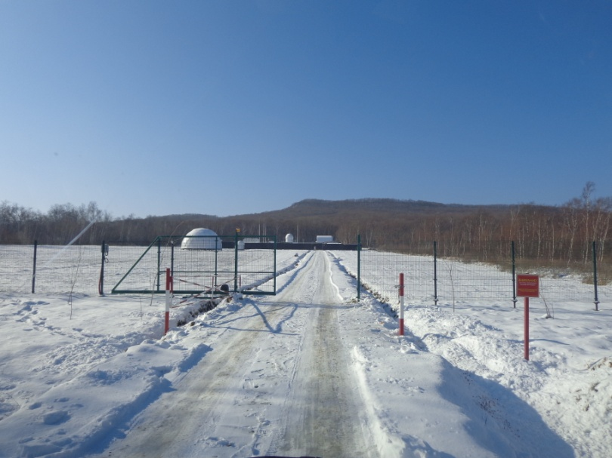
«В гостях у Солнца»

Под таким названием наша группа «КругоSvetka» отправилась в увлекательное путешествие к звездам, планетам и галактикам.
27 ноября 2021 года Приморская астрономическая обсерватория провела двух часовую экскурсию для нас.

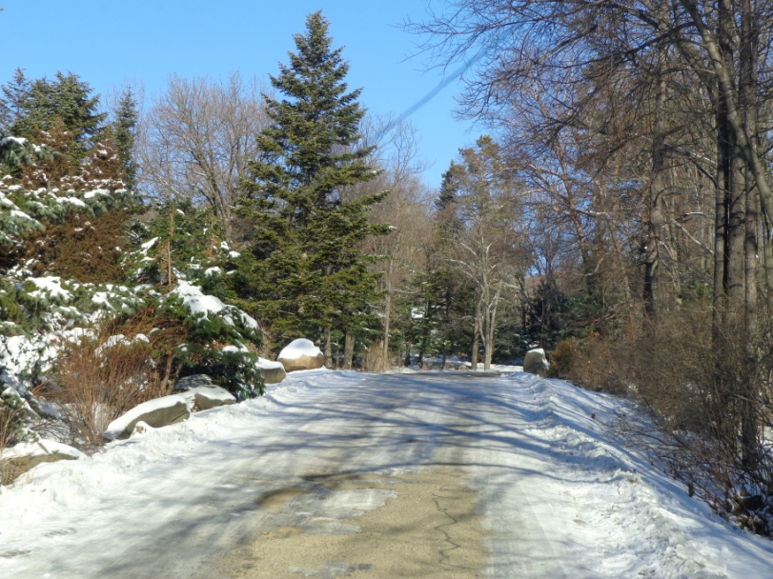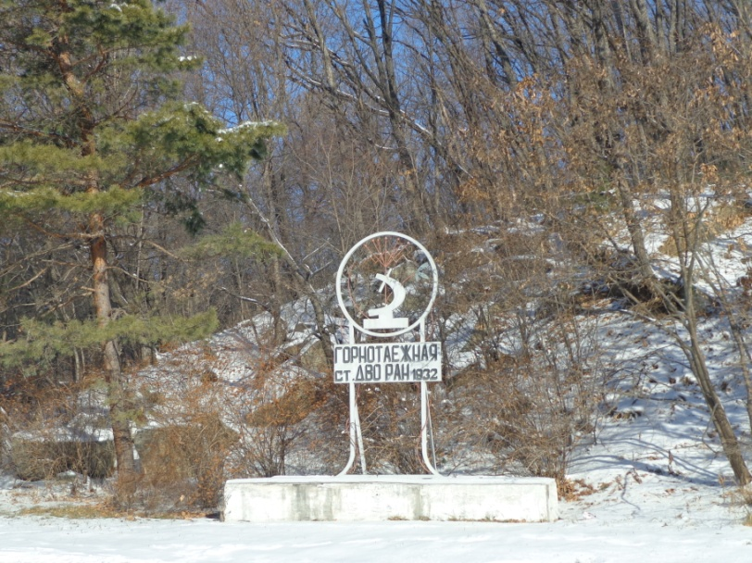
Поиски обсерватории
Установив навигатор, мы по ошибке заехали в поселок Горно-Таёжный. Нас ждало разочарование! Станция ДВО РАН уже давно не проводит экскурсии. Но какая красота за окном! Снег! Возвращаемся обратно.
Гео – купола, которые мы проехали и есть та самая открытая обсерватория.

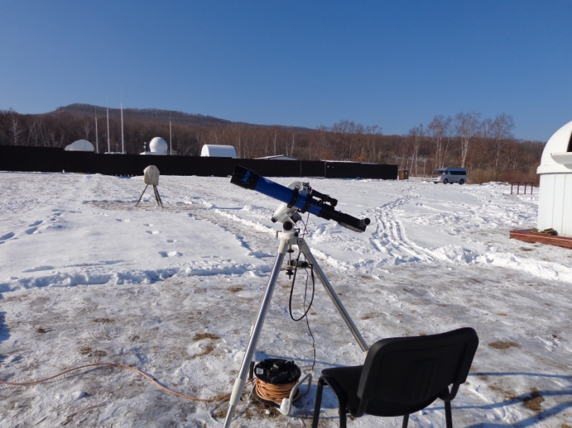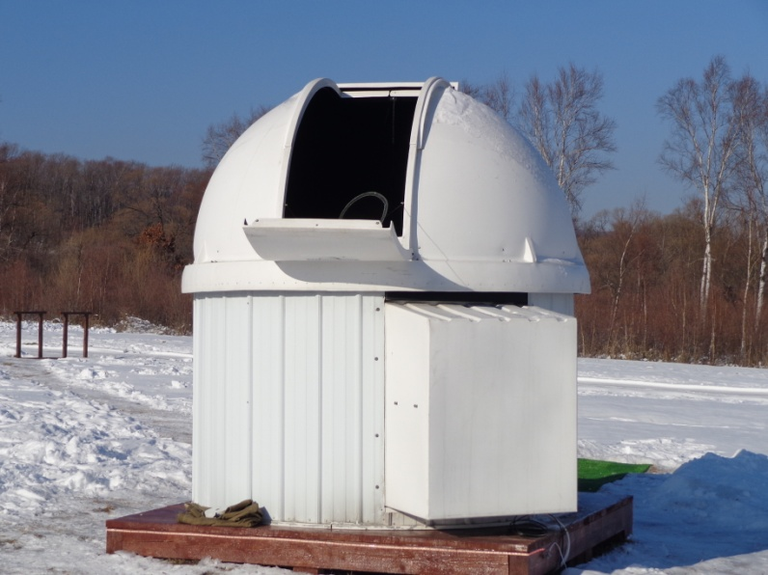

В арсенале обсерватории 5 телескопов

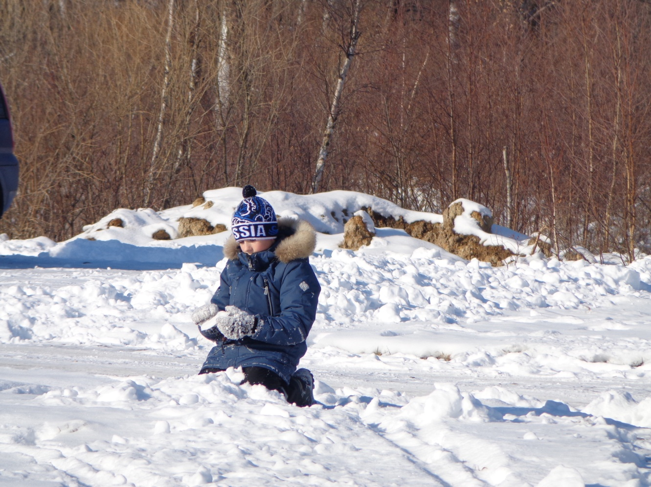
Игры в снежки

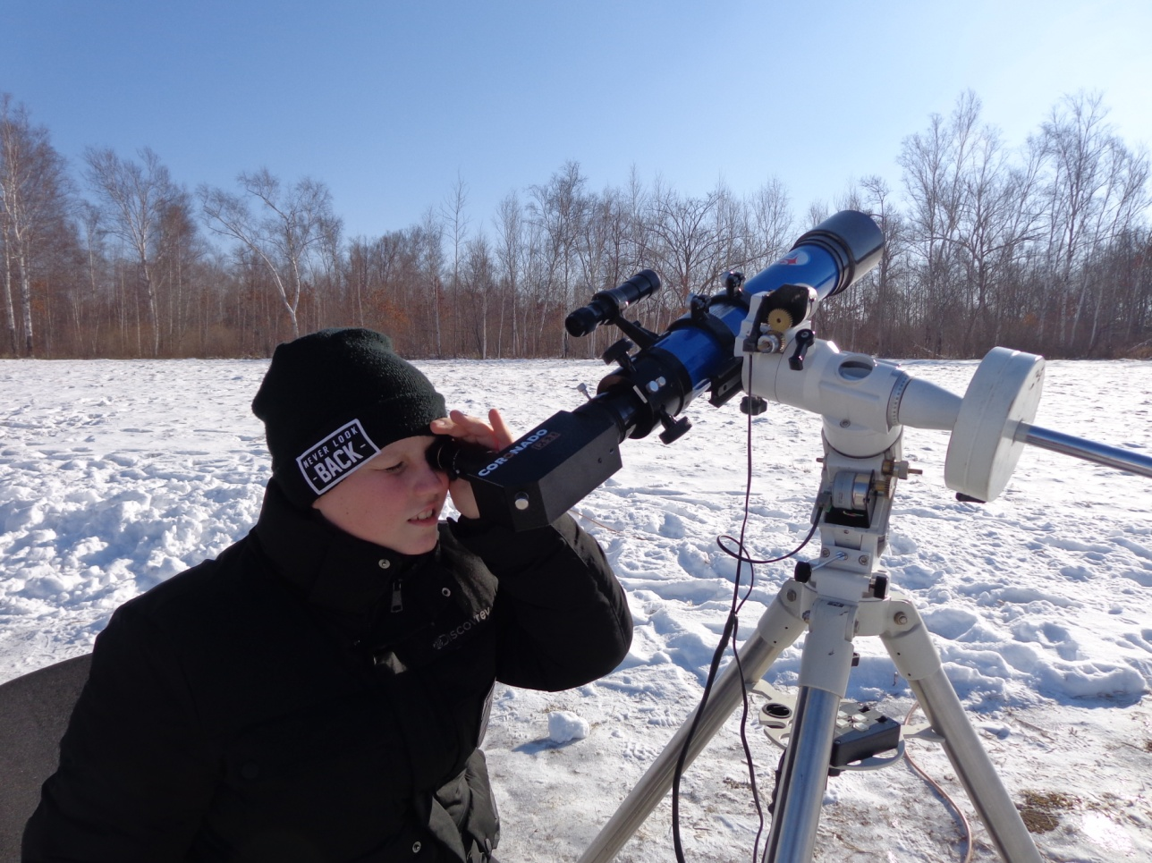
И про звезду по имени Солнце не забыли
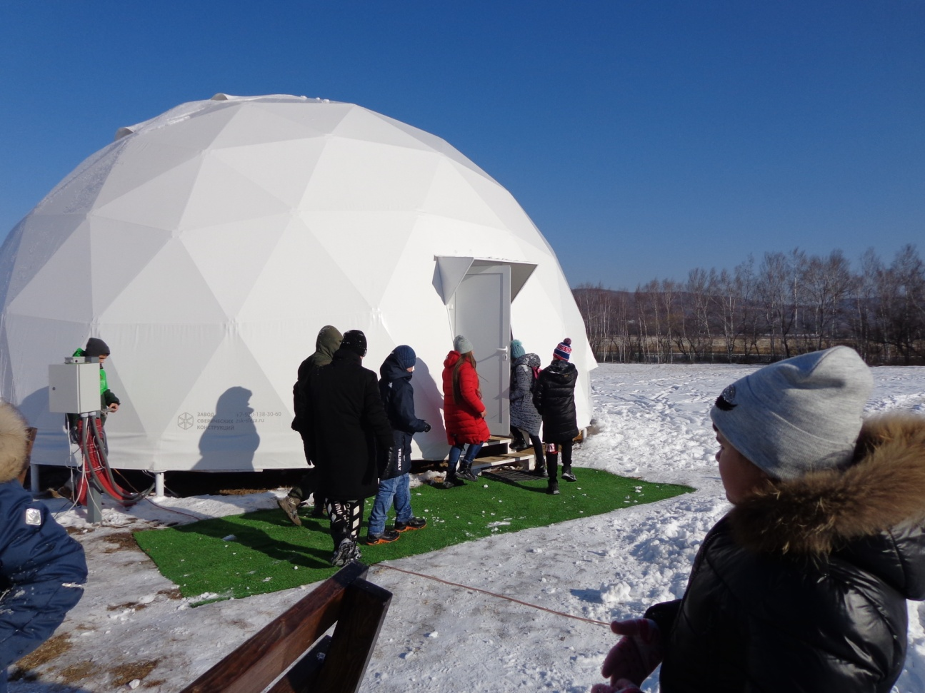
Приглашение на экскурсию в гео-купол

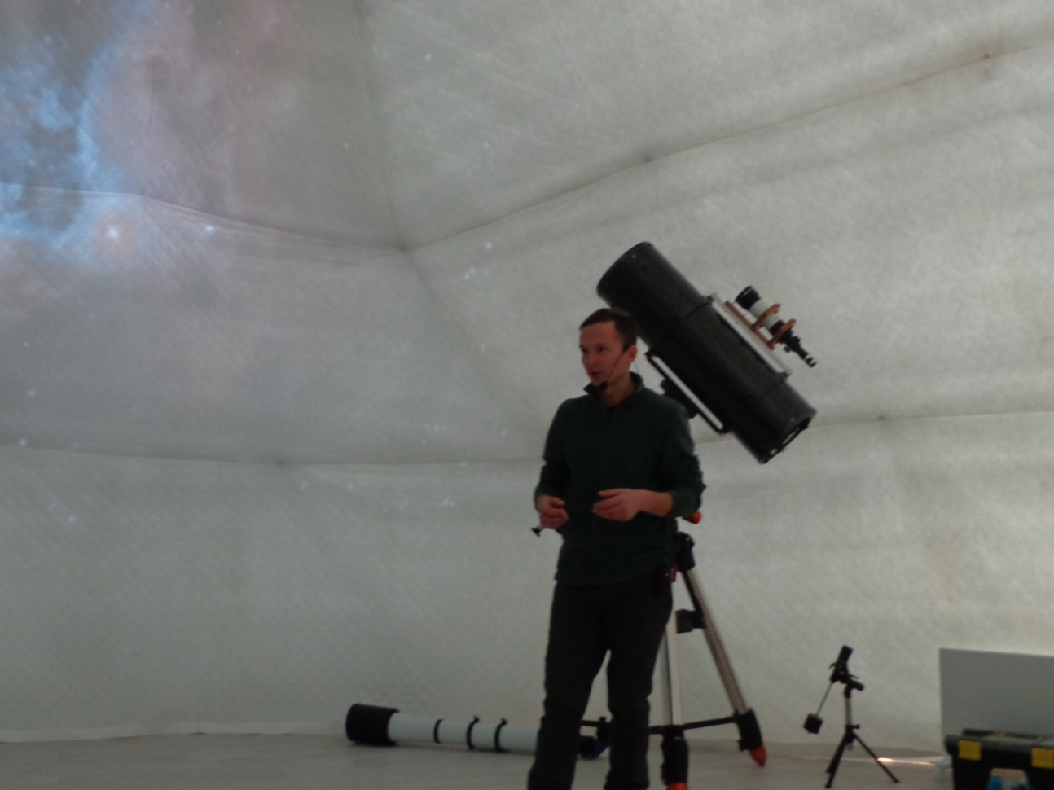
Директор обсерватории
Можно зайти на сайт PrimAstro и задать ему любой вопрос.
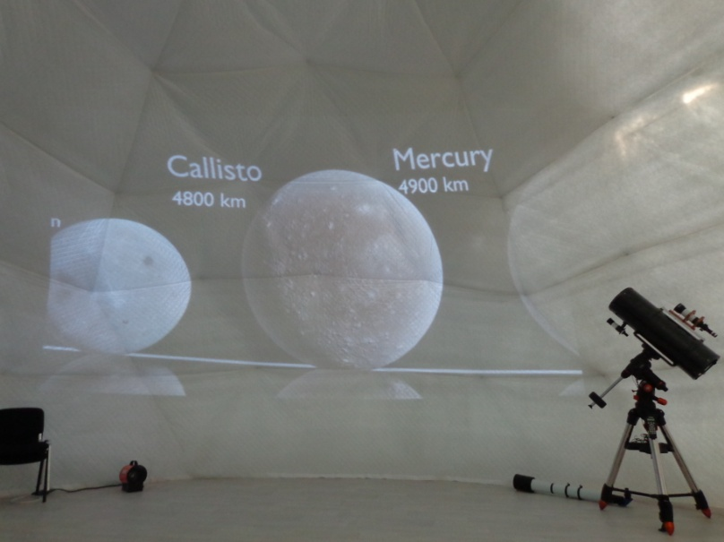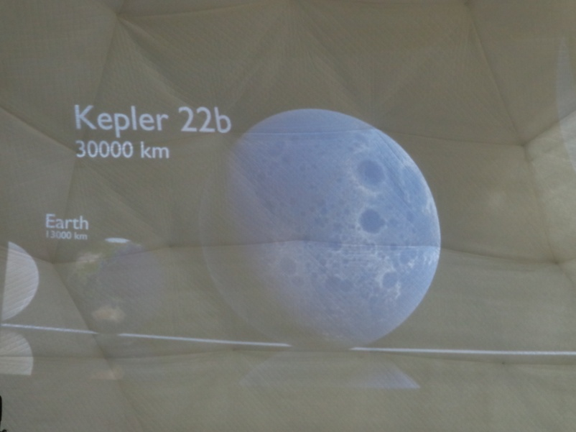
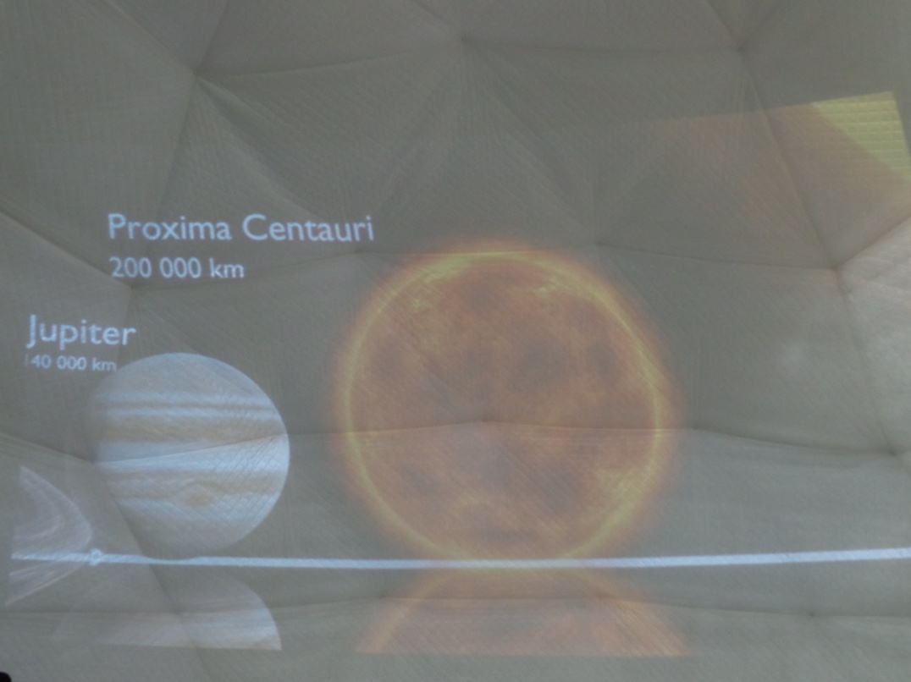
Узнали о планетах, о которых даже не слышали.

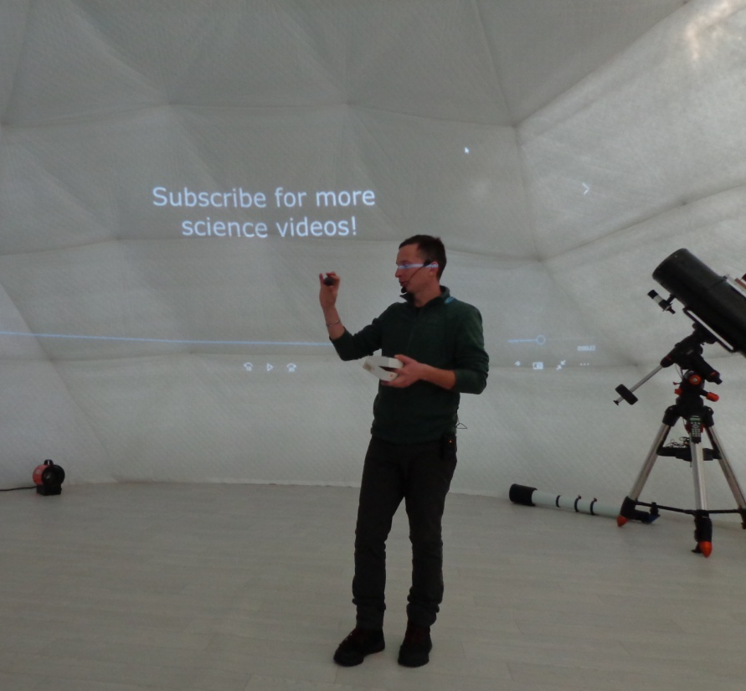
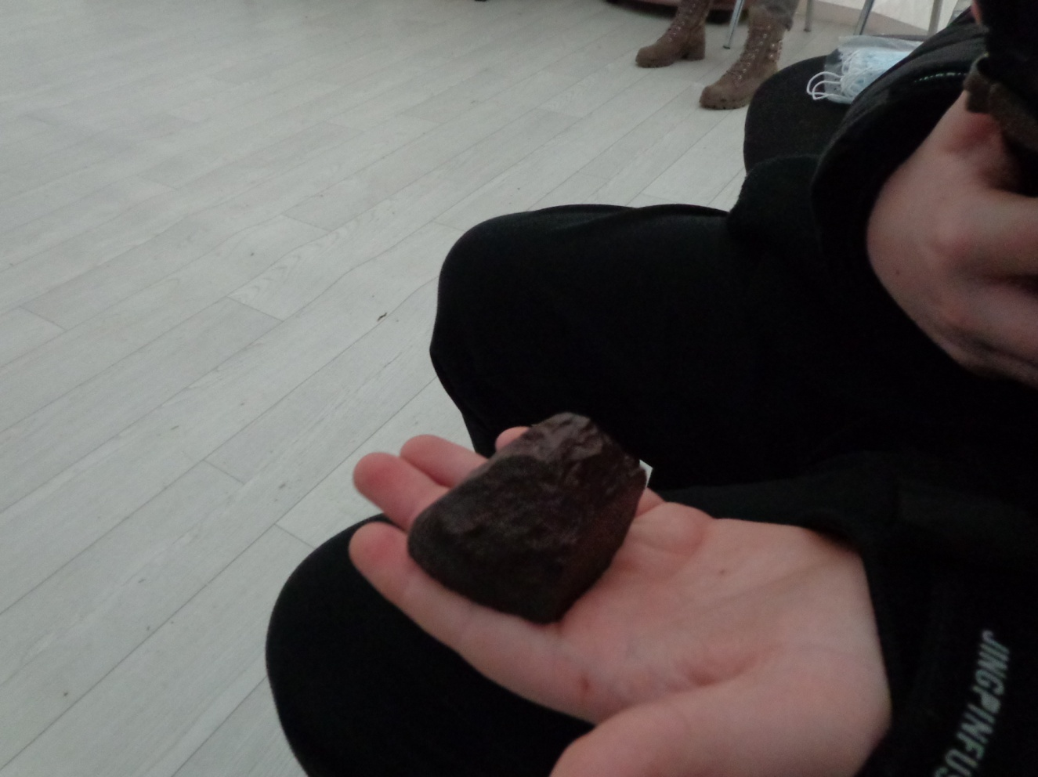
Держали в руках метеориты разных размеров.

А вы видели падающий метеорит?
А мы видели!
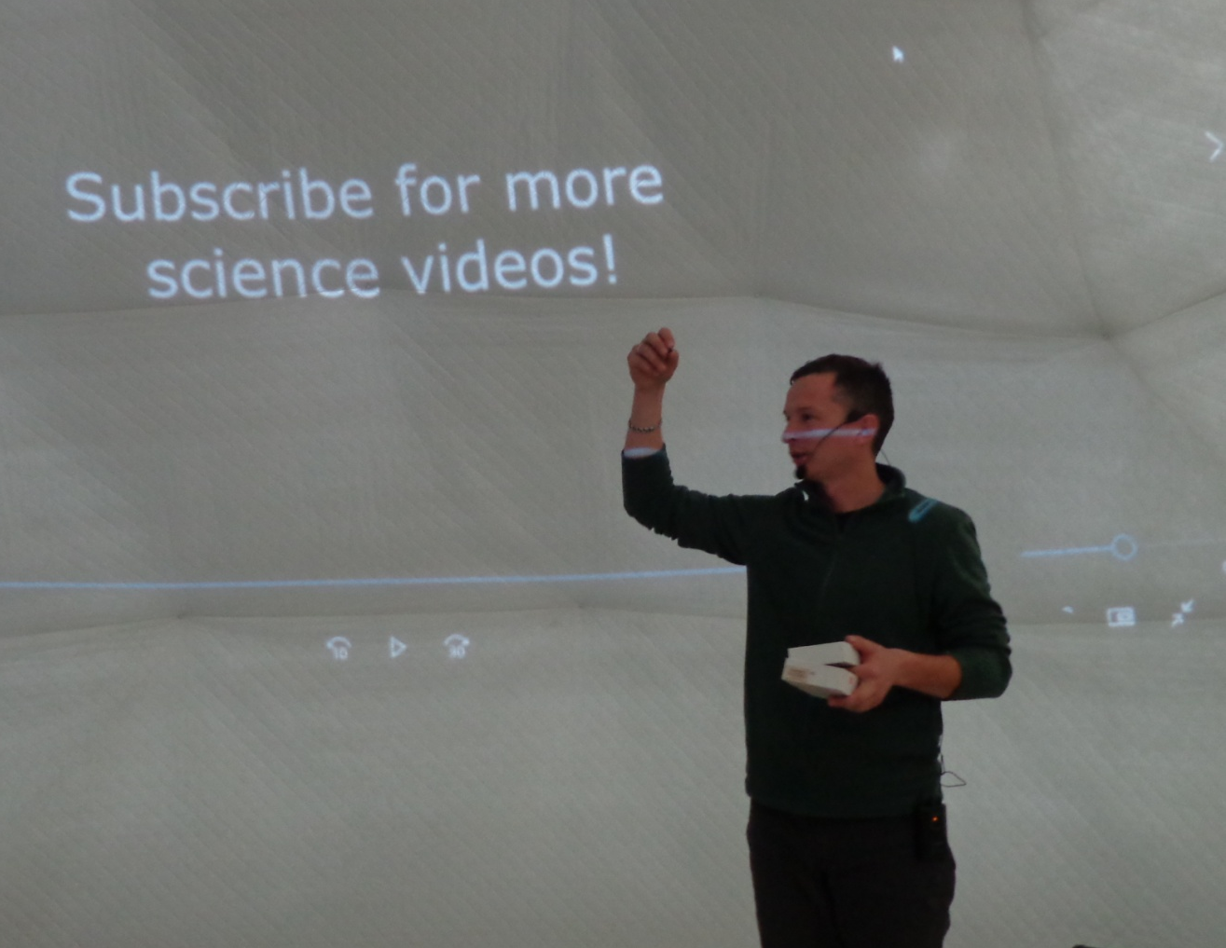
Сейчас метеорит упадёт из рук директора обсерватории.
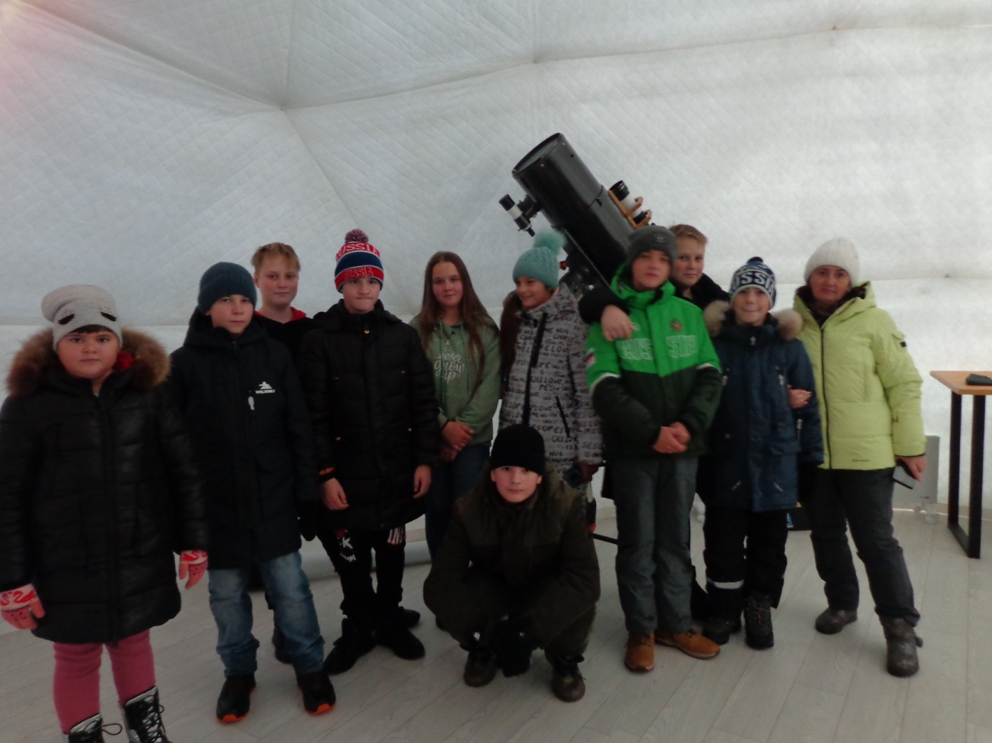
Общая фотография
«В каждом из нас есть частичка звезды!»
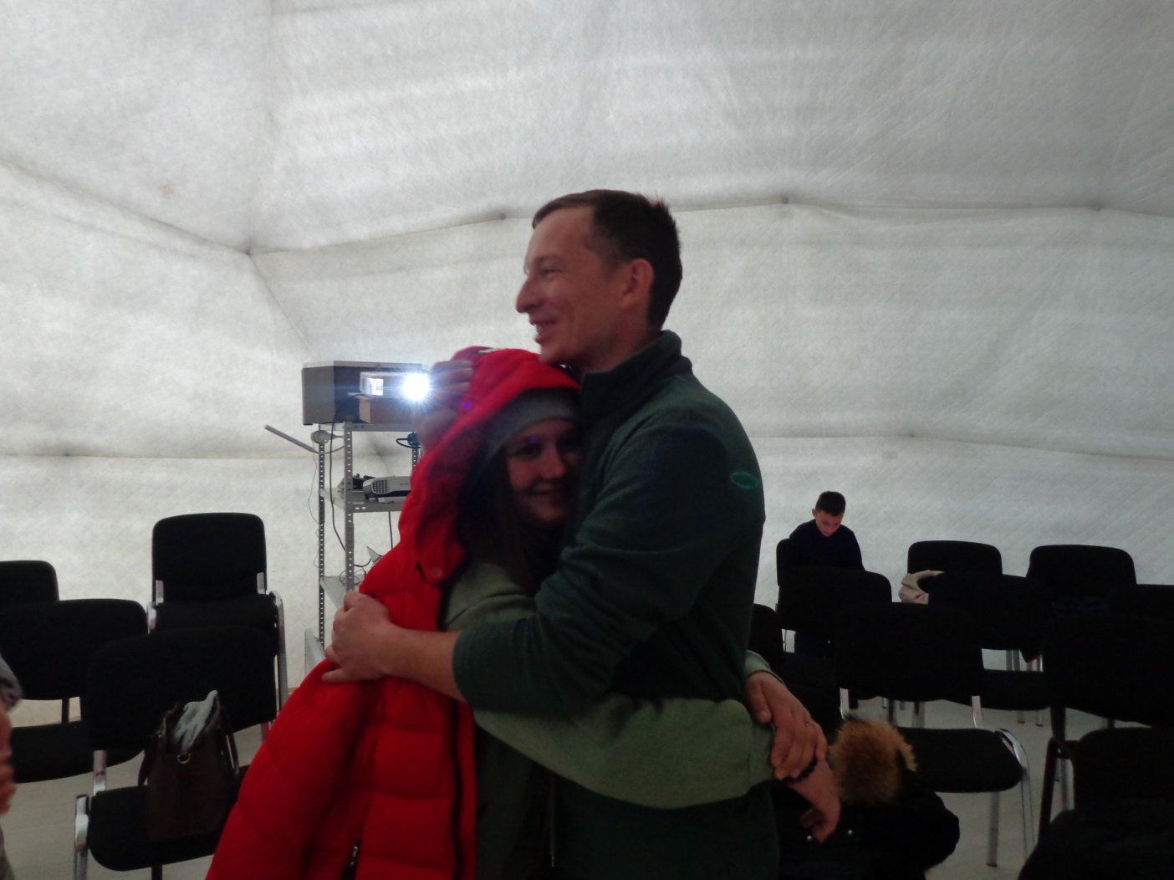
А как же обнимашки?
На прощание!

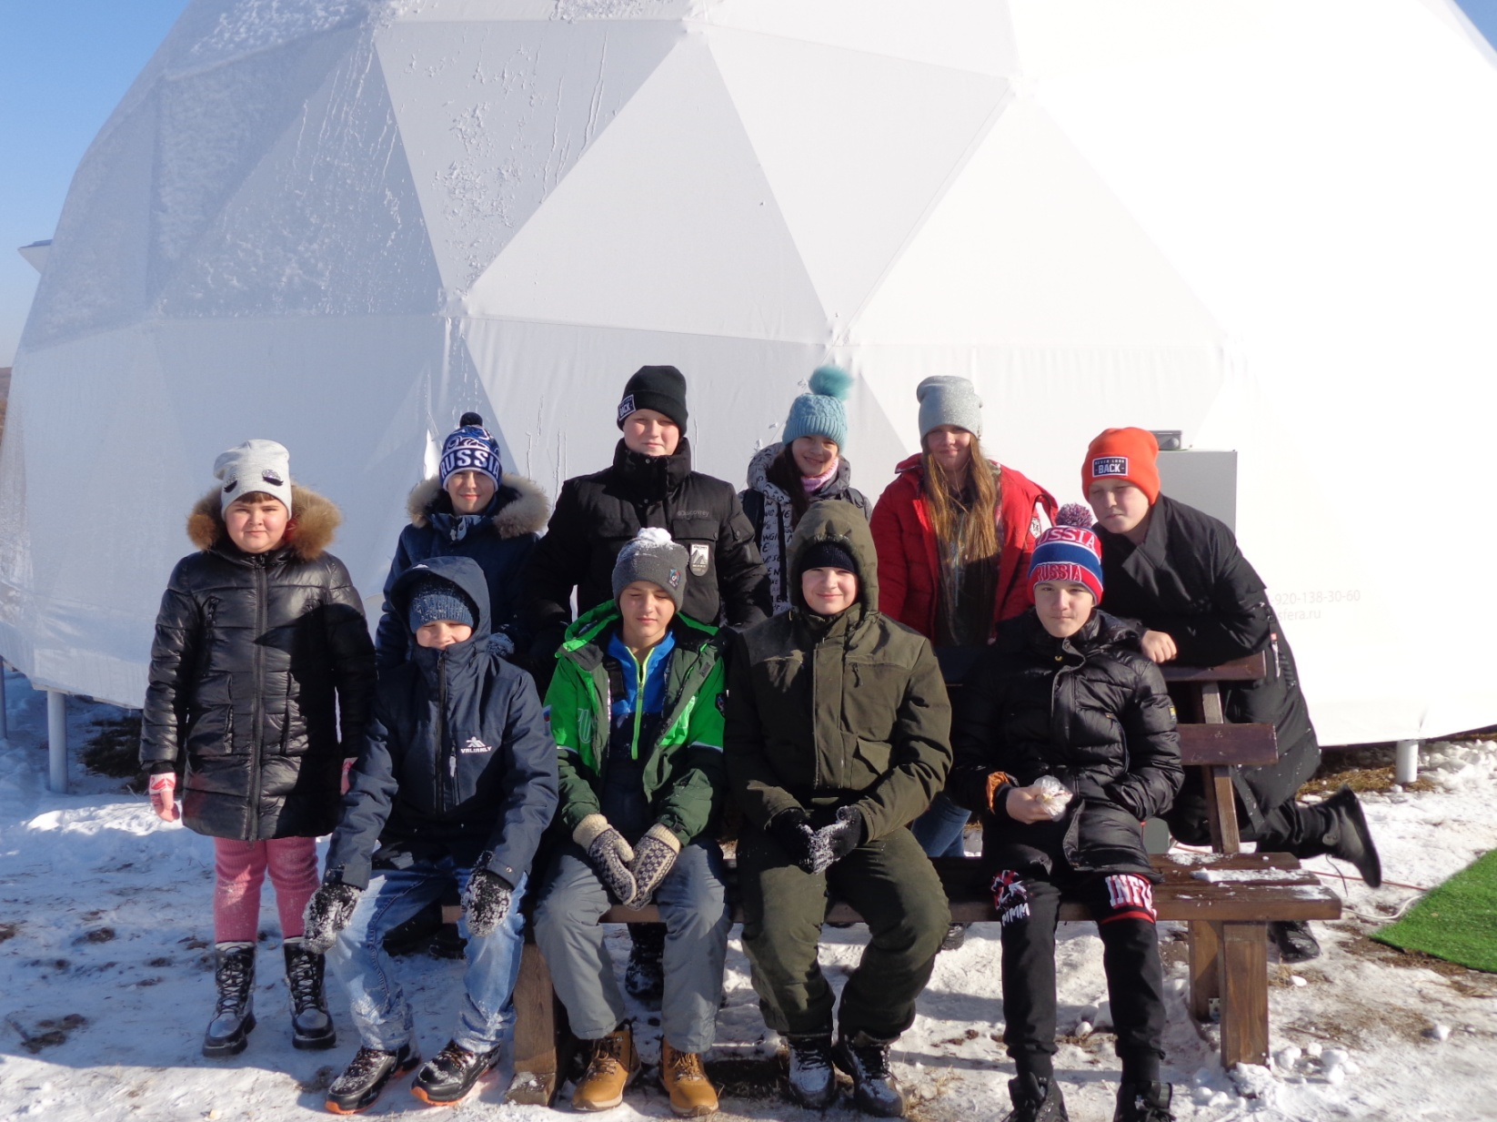
До новых встреч, гостеприимная обсерватория!

Чуть не забыли!
На заднем плане потухший вулкан
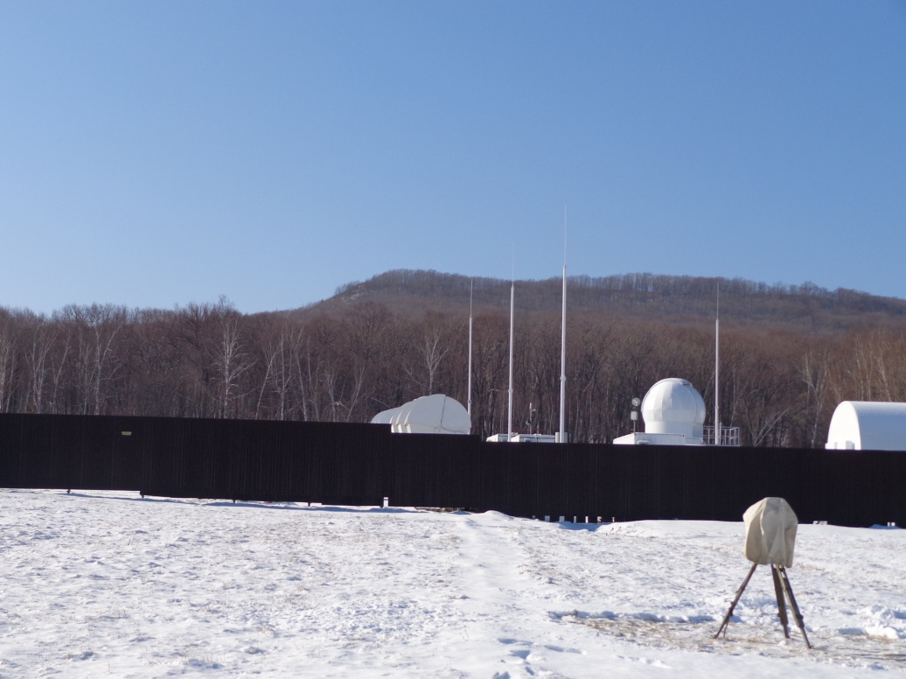

Возвращаемся домой!
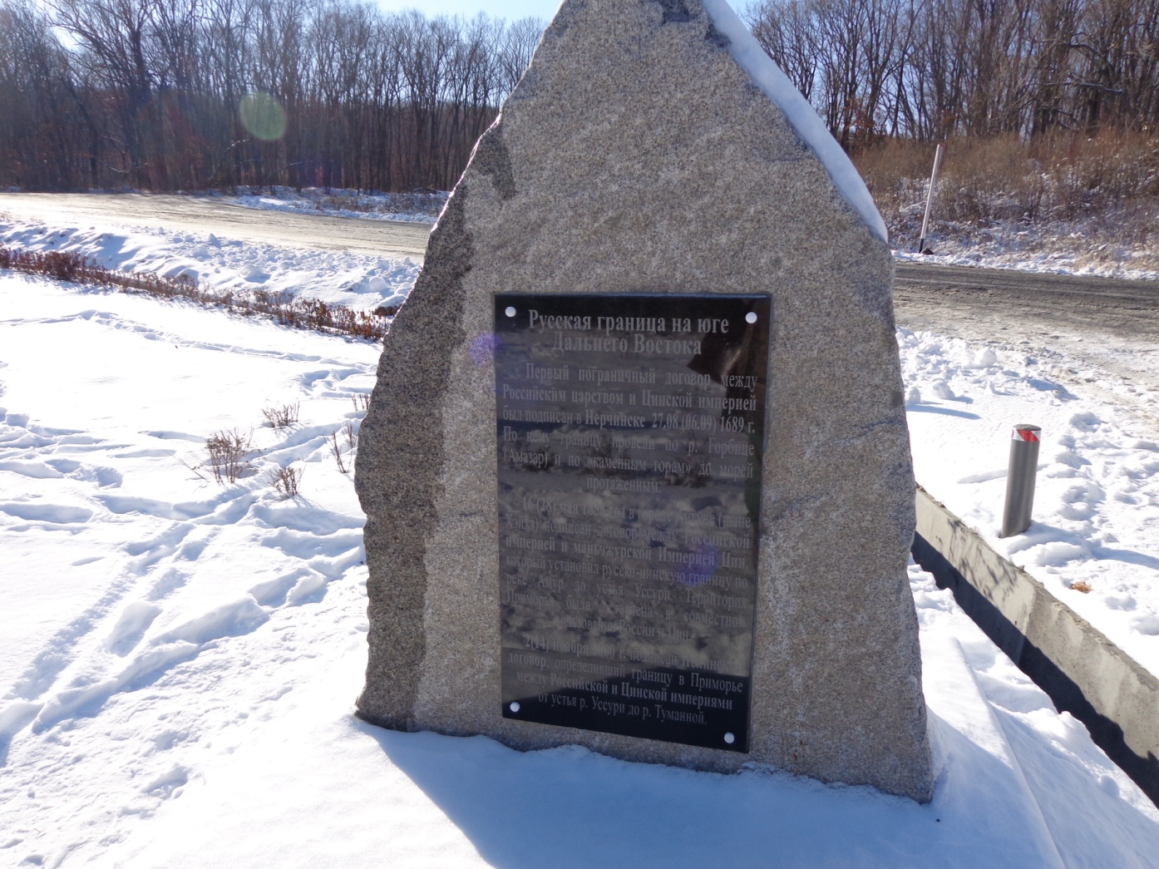
Памятник о закреплении русской границы на юге Дальнего Востока

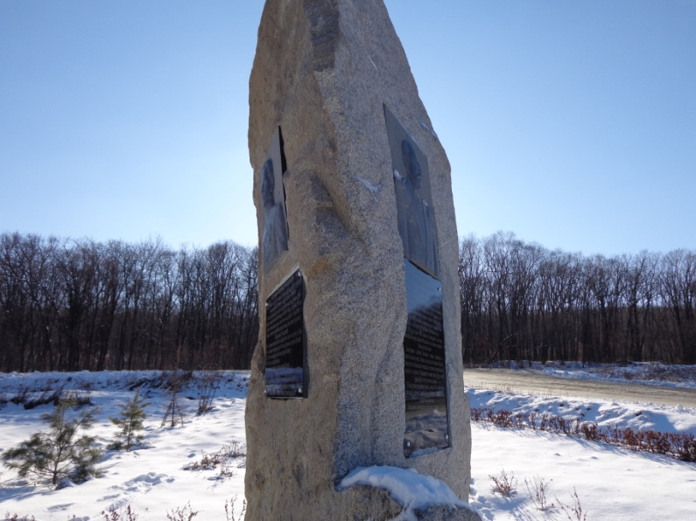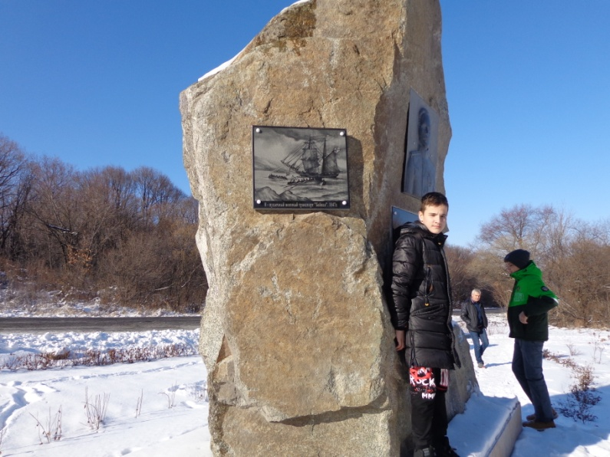
Памятник Г.И.Невельскому и В.К. Арсеньеву
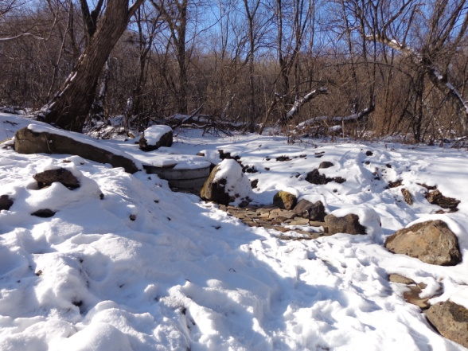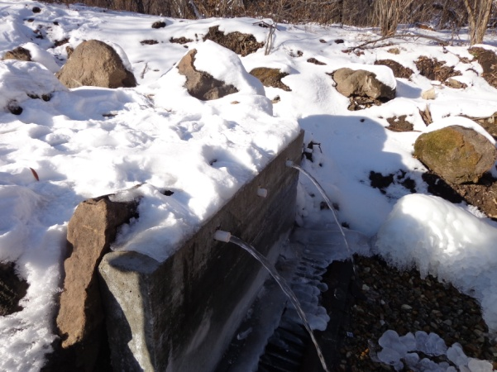
Родник

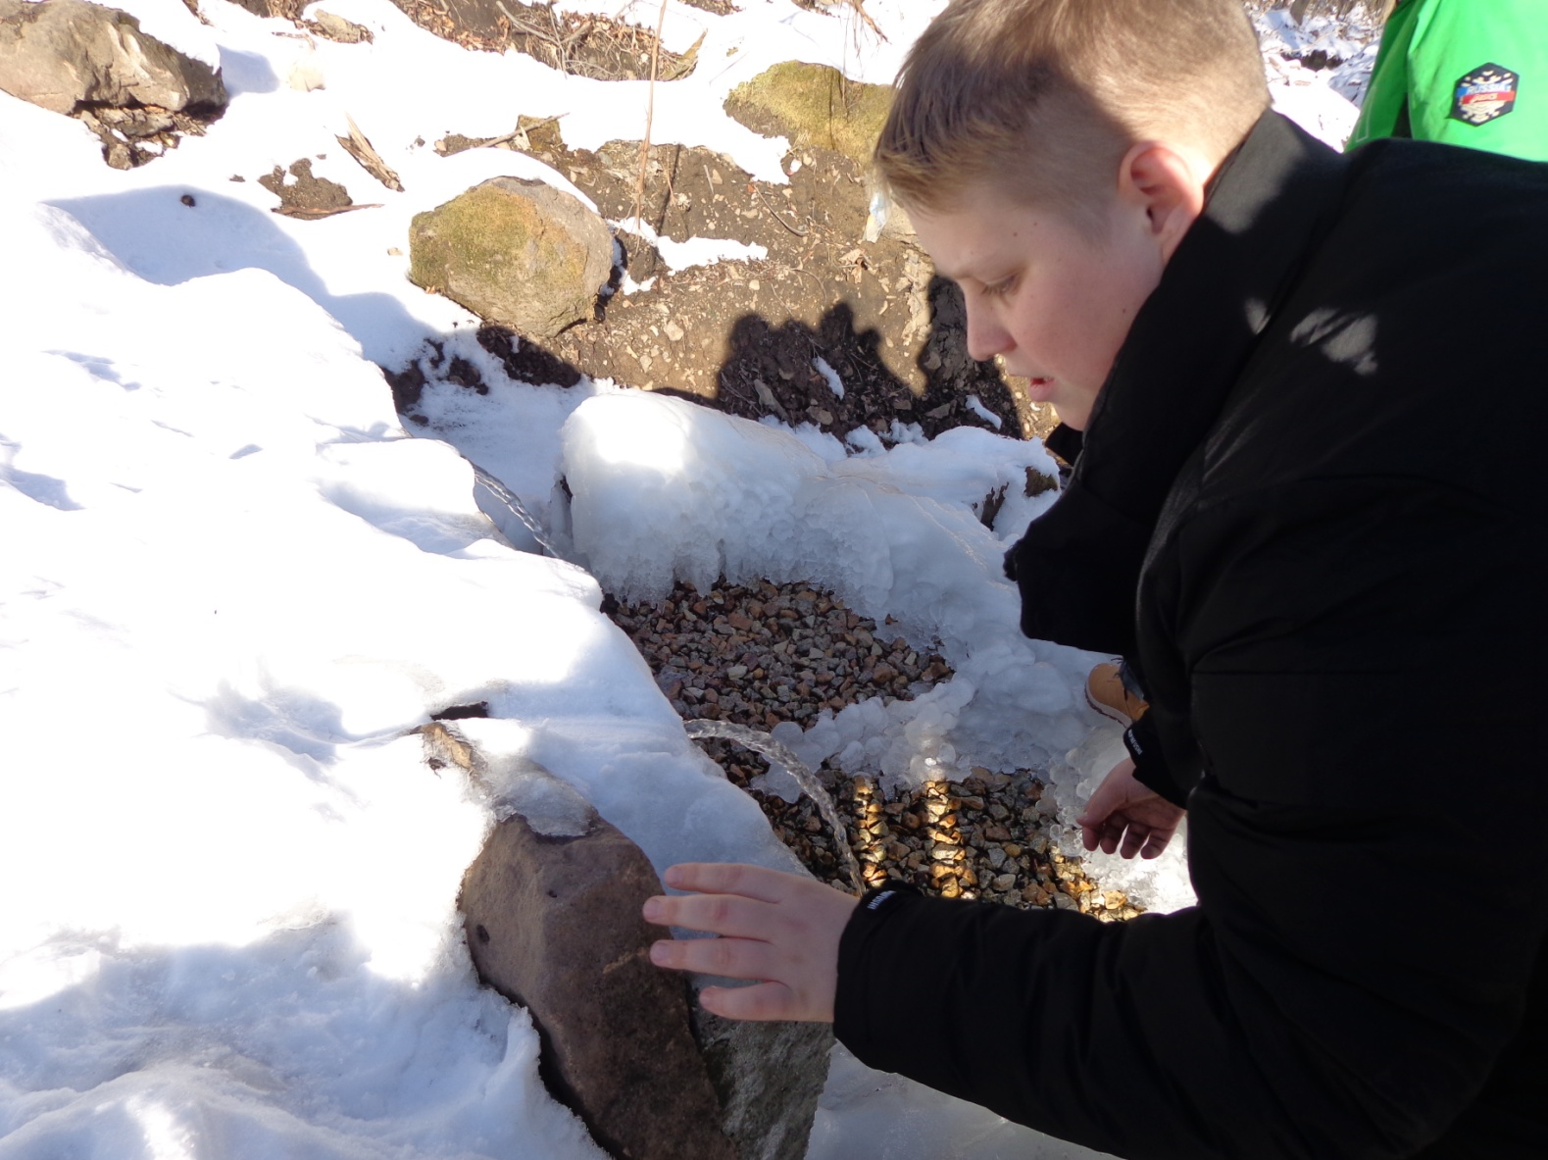
А попить родниковой водички

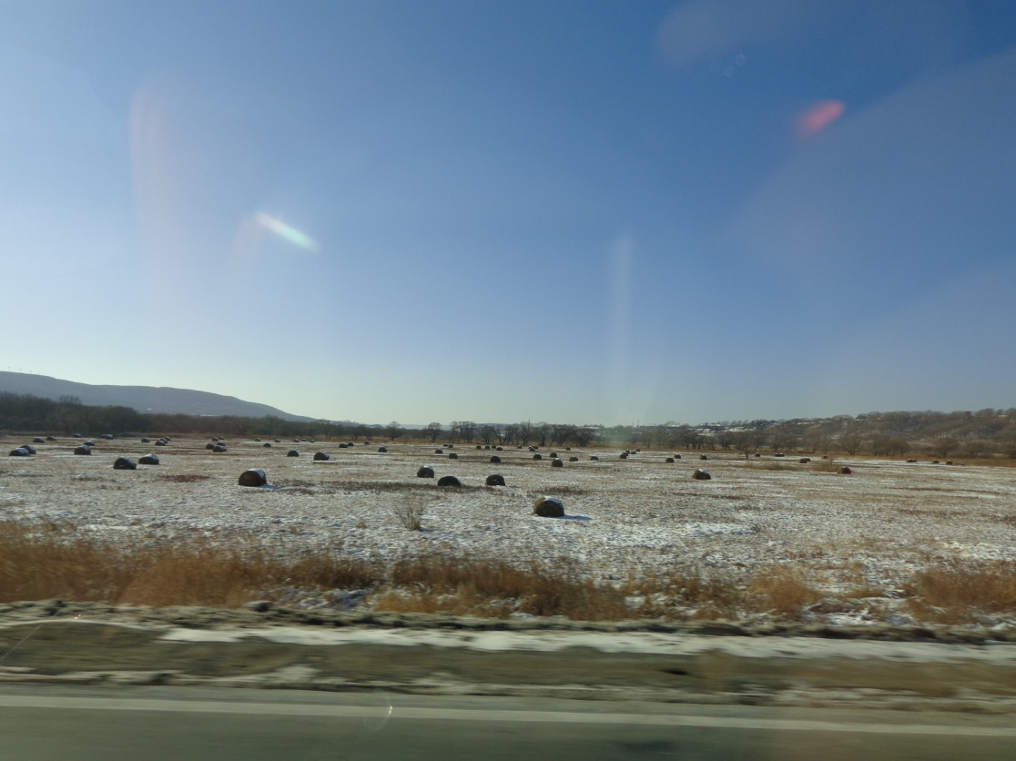
Мы познаём свой край!
А вы?
Присоединяйтесь!

